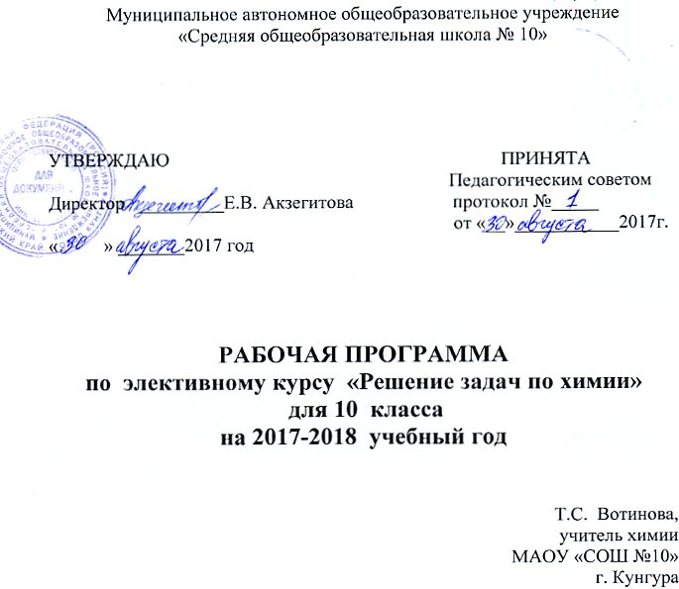

ПОЯСНИТЕЛЬНАЯ ЗАПИСКА

к элективному курсу «Решение задач по химии»

Рабочая программа элективного курса «Решение задач по химии»составлена на основе программы элективных курсов Г.А.Шипарева(М.: Дрофа, 2010г.).
Нормативные документы, обеспечивающие реализацию программы
- Федеральный закон Российской Федерации «Об образовании в Российской Федерации» (от 29.12.2012 № 273-ФЗ).
- Приказ Министерства образования и науки Российской Федерации от 30.08.2010 № 889 «О внесении изменений в федеральный базисный учебный план и примерные учебные планы для образовательных учреждений Российской Федерации, реализующих программы общего образования, утверждённые приказом Министерства образования Российской Федерации от 09.03.2004 № 1312 «Об утверждении федерального базисного учебного плана и примерных учебных планов для образовательных учреждений Российской Федерации, реализующих программы общего образования».
- Учебный план МАОУ «СОШ №10» г. Кунгура на 2017-2018 учебный год.

Элективный курс предназначен для обучающихся 10 класса. Его программа рассчитана на 17 часов. Элективный курс «Решение задач по химии» разделен на три блока: расчеты по химическим формулам, количественные характеристики растворов, вычисления по химическим уравнениям.
В современной концепции химического образования прикладная направленность подчеркивается как важное требование обновления содержания, однако в последние годы обнаруживается стойкая тенденция к её ослаблению, что, несомненно, приводит к снижению качества усвоения учебного материала учащимися. В школьном обучении химия из экспериментальной науки всё больше превращается в сугубо теоретическую дисциплину.
Решение задач – не самоцель, а метод познания веществ и их свойств, способствует совершенствованию и закреплениюпрактических умений учащихся. Через решение задач осуществляется связь теории с практикой, воспитываются самостоятельность и целеустремленность, формируются рациональные приемы мышления. Умение решать задачи является одним из показателей уровня развития химического мышления, глубины усвоения школьниками учебного материала, что позволит в дальнейшем успешно заниматься в высших учебных заведениях по выбранному профилю (химия, биология, физика).
Задача связана с учебным материалом и представляет собой одну из возможных форм предъявления учащимся содержания курса и взаимосвязанных с ним дисциплин. Учебный материал в структуре задачи выступает как предмет деятельности учащегося, в процессе которой у него формируются умения и навыки. Задача предполагает либо нахождение и применение знаний уже известными способами, либо определение новых способов добывания знаний. Элективный курс «Решение задач по химии», содержание которого предусматривает расширение и упрочнение знаний, развитие познавательных интересов, способствует профессиональной ориентации старшеклассников.
Данный курс связан с базовым курсом химии основной школы, а также с курсами математики (составление пропорций, алгебраических уравнений) и физики (газовые законы).

Цель изучения курса - формирование уменийдля решения расчётных задач.
Задачи курса:
- углубить знания обучающихся по химии, научить их методически правильно и практически эффективно решать задачи;
- продолжить формирование умений: сравнивать, анализировать, сопоставлять, вычленять существенное, связно, грамотно и доказательно излагать учебный материал;
- помочь учащимся в осознанном выборе профессии;
- создать обучающимся условия для подготовки и успешной сдачи ЕГЭ по химии.
Достижения учащихся, успешность решения ими задач фиксируются по каждому блоку, по окончанию курса планируется составить задачи для школьной олимпиады по химии для 8- 9, 10 классов, подобрать по разным источникам или (и) составить оригинальные задачи.

ЛИЧНОСТНЫЕ, МЕТАПРЕДМЕТНЫЕ И ПРЕДМЕТНЫЕ РЕЗУЛЬТАТЫ
Личностные результаты:
- в трудовой сфере — готовность к осознанному выбору дальнейшей образовательной и профессиональной траектории;
- в познавательной {когнитивной, интеллектуальной) сфере — умение управлять своей познавательной деятельностью, готовность и способность к образованию, сознательное отношение к непрерывному образованию как условию успешной профессиональной и общественной деятельности;
Метапредметные результаты:
- использование основных интеллектуальных операций: формулирование гипотез, анализ и синтез, сравнение, обобщение, систематизация, выявление причинно-следственных связей, поиск аналогов;
- умение генерировать идеи и определять средства, необходимые для их реализации;
- умение определять цели и задачи деятельности, выбирать: средства реализации цели и применять их на практике;
Предметные результаты:
а) проводить расчеты по химическим формулам и уравнениям;
б) объяснять строение и свойства изученных классов неорганических и органических соединений;
в) структурировать учебную информацию;
г) объяснять закономерности протекания химических реакций, прогнозировать возможность их протекания на основе знаний о строении вещества и законов термодинамики;

Планируемые результаты:
В результате изучения элективного курса «Решение задач по химии» ученик должен знать:
• важнейшие химические понятия: вещество, химический элемент, молекула, относительные атомная и молекулярная массы, валентность, степень окисления, моль, молярная масса, молярный объем, вещества молекулярного и немолекулярного строения, растворы, электролит и неэлектролит, электролитическая диссоциация, окислитель и восстановитель, окисление и восстановление;
• основные законы химии: сохранения массы веществ, постоянства состава, Периодический закон;
• основные теории химии: химической связи, электролитической диссоциации, строения органических соединений;
• важнейшие вещества и материалы: основные металлы и сплавы; серная, соляная, азотная и уксусная кислоты; щелочи, аммиак, минеральные удобрения, метан, этилен, ацетилен, бензол, этанол, жиры, мыла, глюкоза, сахароза, крахмал, клетчатка, белки, искусственные и синтетические волокна, каучуки, пластмассы.

Уметь:
- производить расчеты по химическим формулам: определять среднюю молекулярную массу смеси, относительную плотность газовой смеси, состав газовой смеси;
- производить вычисления состава растворов с использованием массовой доли растворенного вещества, молярной концентрации, растворимости;
- производить расчеты по уравнениям: вычислять объемные отношения газов, определять состав смеси, массы продуктов реакций, если одно из реагирующих веществ дано в избытке;
- называть изученные вещества по «тривиальной» или международной номенклатуре;
- определять: валентность и степень окисления химических элементов, тип химической связи в соединениях, принадлежность веществ к разным классом органических соединений;
- характеризовать: общие химические свойства металлов, неметаллов, основных классов органических и неорганических соединений;
- объяснять: зависимость свойств веществ от их состава и строения; природу химической связи (ионной, ковалентной, металлической);
- проводить самостоятельный поиск химической информации с использованием различных источников (научно - популярных изданий, компьютерных баз данных, ресурсов Интернета); использовать компьютерные технологии для обработки и передачи химической информации и ее представления в различных формах;
- использовать приобретенные знания и умения в практической деятельности и повседневной жизни:
- приготовления растворов заданной концентрации в быту и на производстве;
- критической оценки достоверности химической информации, поступающей из различных источников.

Методическое обеспечение
1.Органическая химия в тестах, задачах упражнениях. 10 класс. Учебное пособие общеобразовательных учреждений / О. С. Габриелян, Н. Т. Остроумов, Е. Е. Остроумова – Дрофа, 2013. -400 с.
2. «Химия: сборник элективных курсов»/сост. В.Г. Денисова. –Волгоград: Учитель, 2006.
3. Хомченко Г.П./Химия для поступающих в вузы.. –М.: Высшая школа, 1994.

Содержание:
  - Расчеты по химическим формулам – 5 часов.

Количество вещества. Молярная масса. Молярный объем газов. Относительная плотность газов. Массовая доля элементов. Массовая доля вещества. Вычисления с использованием физических величин (количество вещества, молярный объем газов, относительная плотность газа, массовая доля).
  - Растворы – 6 часов.

Массовая доля растворенного вещества. Правило смешения. Расчеты с использованием массовой доли растворенного вещества. Молярная концентрация. Расчетно-практические задачи на приготовление растворов заданной концентрации из чистого растворенного вещества и воды, кристаллогидрата и воды, другого раствора и воды. Растворимость веществ. Насыщенные растворы. Массовая доля вещества в насыщенном растворе.
  - Вычисления по химическим уравнениям – 6 часов.

Закон объемных отношений газообразных веществ. Задачи, связанные с вычислением массовой доли вещества в образовавшемся растворе.. вычисление массы(объема, количества вещества) продукта реакции, если одно из реагирующих веществ дано в избытке: вещество, взятое в избытке не реагирует с продуктом реакции; вещество, взятое в избытке реагирует с продуктом реакции.

Итоговое занятие представление самостоятельно разработанной задачи.

Тематическое планирование элективного курса «Решение задач по химии»
№ п/п | Дата |  | Тема урока | Примечание
 | план | факт
 | 07.09.17 |  | Решение задач на массовую долю элемента в соединении
 | 14.09.17 |  | Задачи на определение массовой доли вещества в смеси
 | 21.09.17 |  | Задачи на определение массовой доли вещества в растворе
 | 28.09.17 |  | Задачи на определение объемной доли компонентов смеси
 | 05.10.17 |  | Нахождение молекулярной формулы вещества, если известна плотность вещества по водороду (воздуху) и массовая доля одного из элементов в веществе | составить задачу
 | 12.10.17 |  | Задачи на смешение растворов
 | 19.10.17 |  | Задачи на смешение растворов. Плотность раствора.
 | 26.10.17 |  | Расчетно-практические задачи на приготовление растворов заданной массовой доли из чистого растворенного вещества и воды.
 | 09.11.17 |  | Расчетно-практические задачи на приготовление растворов заданной массовой доли из кристаллогидрата и воды.
 | 16.11.17 |  | Молярная концентрация. Вычисления с использованием молярной концентрации.
 | 23.11.17 |  | Растворимость веществ. Решение задач с использованием растворимости.
 | 30.11.17 |  | Вычисления по уравнениям реакции, протекающих в водных растворах.
 | 07.12.17 |  | Расчеты по уравнениям реакции, если реагенты содержат примеси.
 | 14.12.17 |  | Расчеты по уравнениям реакции, если известен выход одного из продуктов реакции.
 | 21.12.17 |  | Расчеты по уравнениям реакции, если один из реагентов взят в избытке.
 | 28.12.17 |  | Вывод химической формулы вещества по данным о его продуктах сгорания.
 | 29.12.17 |  | Представление задач, составленных обучающимися | Зачетный урок

